|  |  |  |  |  |  |  |  |  |  |  |  |  |
| --- | --- | --- | --- | --- | --- | --- | --- | --- | --- | --- | --- | --- |
| At: | Rhieni/Cynhalwyr | |  |  | | --- | --- | | **Gofynnwch am:**  **Please Ask For:** | **Gaynor Davies** | | **Rhif Est:**  **Telephone No:** | **01443 744001** | | **Ffacs:**  **Fax:** |  | | **E-bost:**  **E-Mail:** |  | | **Cylchlythyr:**  **Circular:** |  | |

|  |  |  |  |  |  |
| --- | --- | --- | --- | --- | --- |
| Fy Nghyf:  My Ref: | GD/TM | Eich Cyf:  Your Ref: |  | Dyddiad:  Date: | 10 Medi 2020 |



Annwyl Riant/Gynhaliwr

**Clybiau Brecwast yn ystod Tymor yr Hydref**

Fel y gwyddoch chi, roedd ysgolion yn Rhondda Cynon Taf yn bwriadu ailsefydlu'r ddarpariaeth clybiau brecwast o ddydd Llun 14 Medi ymlaen. Yn anffodus, yn dilyn adolygiadau iechyd a diogelwch, does dim modd ailagor y ddarpariaeth clybiau brecwast yn ddiogel, yn sgil y nifer cynyddol ddiweddar o achosion o COVID-19 yn ein cymuned.

Ar ôl derbyn nifer uchel iawn o geisiadau am ddarpariaeth clybiau brecwast a chynnal asesiad o faint neuaddau ac ystafelloedd bwyta'r ysgolion, fydd hi ddim yn bosibl sicrhau y bydd plant yn aros yn eu grwpiau cyswllt wrth fynychu'r clwb brecwast. Mae'r Cyngor yn awyddus i sicrhau nad yw'r ddarpariaeth addysg yn cael ei pheryglu gan y posibilrwydd y bydd angen i nifer fawr o blant hunanynysu am nad oes modd cadw at y grwpiau cyswllt wrth fynychu darpariaeth y clwb brecwast. Rydyn ni’n bwriadu ailagor y ddarpariaeth ar 28 Medi 2020 gyda chapasiti llawer llai. Bydd llefydd yn cael eu cynnig ar sail y cyntaf i’r felin, a chaiff ymgeiswyr aflwyddiannus wybod eu bod wedi methu â sicrhau lle erbyn 5pm ar 18 Medi 2020. Fydd ymgeiswyr llwyddiannus ddim yn cael gwybod eu bod wedi llwyddo i gael lle am fod llefydd yn cael eu dyrannu’n awtomatig.

Bydd proses ymgeisio arall yn cael ei chynnal ar gyfer Tymor y Gwanwyn. Caiff rhieni ragor o fanylion ar ddiwedd mis Tachwedd 2020 ynglŷn â sut i ymgeisio ar-lein.

Rydw i'n siŵr y byddwch chi'n deall bod diogelwch eich plentyn yn hollbwysig ac wedi bod yn ganolog wrth ddod i'r penderfyniad yma. Bydd y sefyllfa'n cael ei hadolygu'n barhaus a byddaf yn ysgrifennu atoch eto maes o law gyda diweddariad pellach.

Diolch ymlaen llaw am barhau i roi'ch cefnogaeth.

Yn gywir,

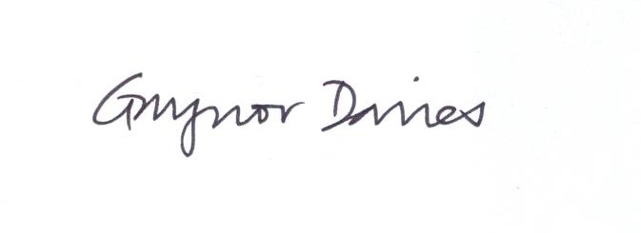

**Cyfarwyddwr Addysg a Gwasanaethau Cynhwysiant**